淡江時報 第 1187 期
【新任二級主管介紹】研究發展處智慧自動化與機器人中心主任翁慶昌
113學年度新任二級主管介紹
最高學歷：大同大學電機工程研究所博士

重要經歷：淡江大學電機工程學系教授、台灣機器人學會理事、台灣智慧自動化與機器人協會監事

未來願景及規畫：加強AI和機器人之整合應用的產學合作。使用台達電和NVIDIA的數位孿生軟體進行智慧機器人的虛實整合。EPSON將捐贈SCARA手臂，並與先構技研合作移動機械臂的系統整合。與金磚通訊產學合作，使用瑞薩電子之AI晶片來開發自主移動機器人。
2024/09/07

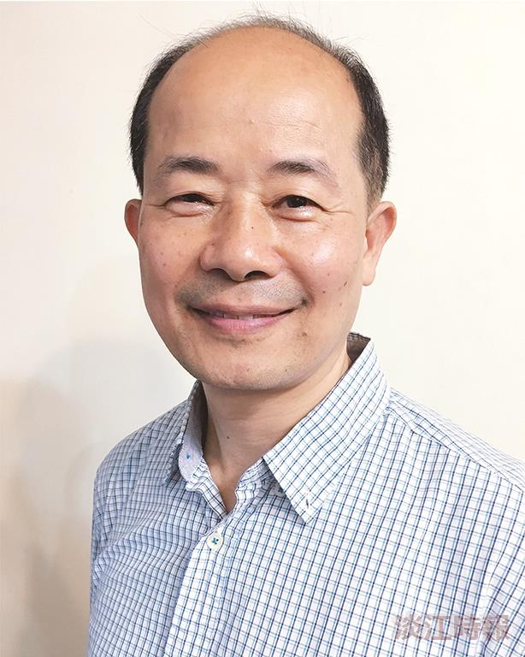
研究發展處智慧自動化與機器人中心主任翁慶昌。（圖／翁慶昌提供）

